Il problema:
Al fine di esprimere e purficare una proteina, alcuni batteri sono stati trasformati con un plasmide che codifica per una proteina ingegnerizzata al termine N con la glutatione S-transferase. Dopo estrazione e purificazione, si ottengono due campioni A (estratto totale) e B (estratto purificato).

Per quantificare la concentrazione della proteina chimerica si utilizza un saggio enzimatico che sfrutta le proprietà catalitiche della glutatione S-trasferasi.

1-cloro-2,4-dinitrobenzene + glutatione-SH → glutatione-S-2,4-dinitrobenzene + HCl
(assorbe a 350 nm)

L’esperimento si effettua mescolando i due reagenti (1-cloro-2,4-dinitrobenzene e glutatione-SH) e il campione di cui si vuol determinare l’attività glutatione-S-transferasica (campione A oppure campione B). Si misura la velocità di produzione dell’addotto glutatione-S-2,4-dinitrobenzene seguendo la crescita di una banda UV centrata intorno a 350 nm.

Nelle condizioni utilizzate, la velocità di reazione allo stato stazionario (fase lineare) è direttamente proporzionale alla quantità di glutatione S-transferasi ed è indipendente dalla concentrazione dei substrati ([S] >> Km nell’equazione di Michaelis-Menten). La costante di proporzionalità si ottiene mediante calibrazione con un campione di enzima glutatione S-transferasi puro.

Nei file dati (txt) sono riportate le tracce assorbanza in funzione del tempo per 5 campioni di riferimento contenenti rispettivamente 0, 1, 2, 4, 8 μM di glutatione S-transferasi (GST01.txt … GST05.txt) mentre i campioni A e B (GST_A.txt e GST_B.txt) sono i campioni per i quali si vuole conoscere la concentrazione.

Determinare la velocità di reazione allo stato stazionario dei 7 profili cinetici allegati (la velocità si esprime convenzionalmente in unità di assorbanza/minuto). Da questi valori, determinare la concentrazione della proteina chimerica nei campioni A e B.

Note:
alcuni dati presentano valori di assorbanza negativa nei primi istanti della reazione. Questi valori non vanno considerati.

Solo la crescita lineare dell'assorbanza in funzione del tempo è proporzionale alla concentrazione dell'enzima. Eventuali valori elevati dell'assorbanza a t=0 non sono legati alla presenza dell'enzima.

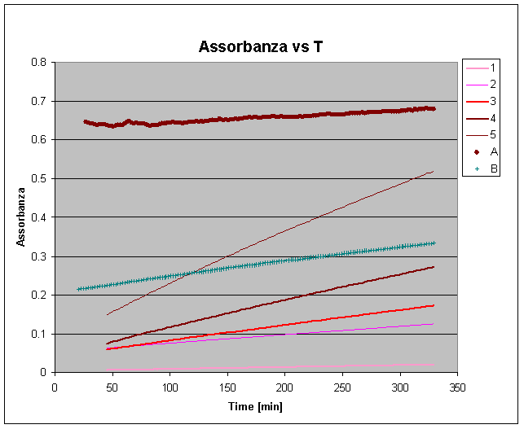
Dopo aver importato i dati in un foglio elettronico si nota che alcuni punti presentano valori di assorbanza negativa nei primi istanti della reazione. Questi punti vengono rimossi dai dati. Nel grafico si riportano i dati di assorbanza in funzione del tempo per i campioni (A,B e riferimenti)

Le curve dei campioni di riferimento presentano una pendenza via via crescente all'aumentare della concentrazione.

I campioni A e B presentano valori elevati dell'assorbanza a t=0 ma, ocme indicato nelle note, questo valore non dipende dalla concentrazione dell'enzima.

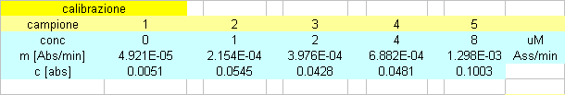
In tabella sono riportati i valori della pendenza e dell'intercetta per le curve Assorbanza/tempo dei campioni di riferimento.

In figura sono riportate i valori delle pendenze in tabella (1) in funzione della concentrazione per i campioni di riferimento, insieme alla retta di regressione. Come si vede l'andamento lineare spiega molto bene i dati. Indichiamo con m_{o} (1.6.10⁻⁴ [abs/min/uM] ) e c_{o} (6.4.10⁻⁵ [abs/min] ) i valori di pendenza e intercetta per la retta di regressione

Indichiamo con P la pendenza delle curve Assorbanza/Tempo calcolata per i dati dei campioni A e B. Deve essere:
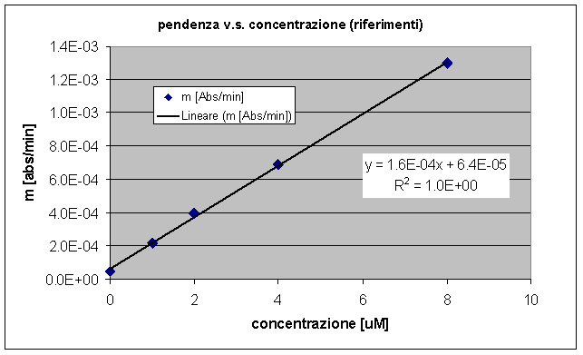
P = m_{o} X + c_{o}
dove X = concentrazione
Invertendo l'espressione si ha:

X = (P- c_{o})/ m_{o}

Abbiamo quindi i dati in tabella:
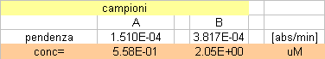

La concentrazione nel campione A è X_{A}=0.56 uM e nel campione B è X_{B}=2.1 uM

Dettagli maggiori sull'analisi sono nel file Es.07.Enzimi.xls

